 | ТЕРРИТОРИАЛЬНЫЙ ОРГАН ФЕДЕРАЛЬНОЙ СЛУЖБЫ ГОСУДАРСТВЕННОЙ СТАТИСТИКИ ПО ВЛАДИМИРСКОЙ ОБЛАСТИ
22 марта 2018г. |  | Пресс-релиз

Чтобы счастливо жить – надо работать!

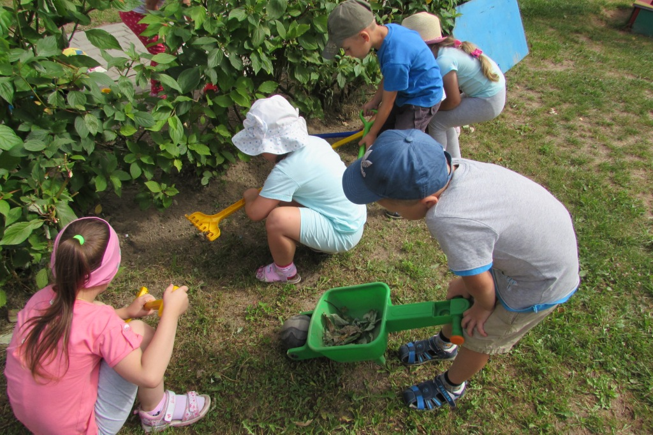

Существует древняя поговорка: "Чтобы счастливо жить – надо работать!". С этим высказыванием трудно не согласиться. Экономический рост и материальные блага любой страны, региона создает экономически активное население. Процессы на рынке труда давно стали предметом статистических наблюдений органов государственной статистики. Самые свежие данные по Владимирской области можно узнать из итогов выборочного обследования рабочей силы за 2018г. (занятые плюс безработные в возрасте 15-72 лет). Для наглядности информация будет представлена в динамике за ряд лет.
Ежегодное сокращение численности населения 33 региона негативно отражается на численности рабочей силы. В 2015г. рабочая сила была на уровне 760 тыс. человек - 70,8% к численности населения в возрасте 15-72 лет, в 2017г.- 730,2 тыс. (69,4%), в 2018г. - 719,7 тыс. человек (68,6%). В общей же численности населения доля рабочей силы в последние два года оставалась неизменной - 52,5%. В основном этому способствовало увеличение числа возрастных категорий младше и старше трудоспособного возраста.
Состав рабочей силы
В численности рабочей силы 685,9 тыс. человек классифицировались как занятые экономической деятельностью (работающие на постоянной основе и имеющие временный характер работы). Оставшиеся 33,8 тыс. человек, согласно критериев Международной Организации Труда (МОТ), были отнесены к безработным (не имели работы или доходного занятия, искали работу и были готовы приступить к ней в обследуемую неделю).

Уровень занятости населения сокращается
Остановимся на изменениях, характерных для категории лиц, занятых экономической деятельностью. Начиная с 2015г. уровень занятости населения (отношение численности занятого населения к общей численности населения в возрасте 15-72 лет) сокращается. В 2015г. имеющих доходное занятие было 717,7 тыс. (66,9%), в 2016г. – 695,7 тыс. (65,7%), в 2017г. – 694,9 тыс. человек (66,1%), в 2018г.- 685,9 тыс. человек (65,4%).
Большая часть занятых - это население, проживающее в городской местности, на долю сельского населения приходится только пятая часть из общего числа занятых жителей области.
В трудоспособном возрасте трудится 599,3 тыс. человек (2017г.- 616 тыс.) при этом мужчин на 53 тыс. человек больше, чем женщин (2017г.- на 49 тыс.). Средний возраст занятого населения составил 41,8 года (в 2017г. - 41 год, 2016г. – 41,1 года).
Среди работающих женщин почти каждая третья (31%) с высшим образованием (2017г. – 33,4%). Среди мужчин высшее образование имеет почти каждый пятый (19,5%), (в 2017г. каждый четвертый – 24%). Не имеют основного общего образования 0,1% женщин и 0,2% мужчин (в 2017г. - 0,2% и 0,4% соответственно).

А работодатель кто?
Основная часть жителей Владимирской области (94% от всех занятых) работает по найму (в 2017г. – 95%). Из них 88,5% (2017г. – 85%) трудится на предприятиях, в организациях со статусом юридического лица, остальные (11,5%) - по найму у физических лиц, индивидуальных предпринимателей, в фермерских хозяйствах.
И только 6% всех занятых (в 2017г. - 5,1%) работают не по найму (работодатели, самостоятельно занятые, помогающие на семейном предприятии). Как видим, стремление к независимости и желание стать хозяином самому себе, никому не подчиняясь, присуще весьма скромной части владимирцев.

Безработица в деталях
С поиском работы в тот или иной период жизни сталкивается каждый из нас и для большинства – это один из самых напряженных жизненных моментов. Кто и почему оказался без работы? Владимирские статистики дают ответ. Уровень безработицы, исчисленный как отношение численности безработных к численности рабочей силы, в 2018 г. во Владимирской области был зафиксирован на уровне 4,7%. Это самый низкий показатель за последние 4 года (в 2015-2016 гг. - 5,6%, в 2017г. – 4,8%). В абсолютном выражении число безработных также снизилось: в 2016г. – 41тыс., 2017г. - 35,3 тыс., 2018г.- 33,8 тыс. человек.
А какова ситуация с безработицей в субъектах ЦФО? Увы, на фоне соседей по округу наши маленькие позитивные подвижки впечатление не производят. Мы вошли в четвертку регионов с самым высоким показателем безработицы. Впереди только Ярославская (5,5%), Смоленская (5,2%) и Орловская область (4,9%). Если не брать в расчет г. Москву и Московскую область (1,2% и 2,7%), то лучше всех с безработицей борются в Воронежской (3,7%), Липецкой (3,8%), Тульской, Калужской и Брянской области (3,9%). Средний показатель по ЦФО - 2,9%, по России- 4,8%.
Среди безработных, к сожалению, много населения в возрасте от 20 до 39 лет. В 2018 г. их было 17,2 тыс. человек, или половина (в 2017 г. - почти 19 тыс. (53,4%). Средний возраст безработного и в 2017г., и 2018г. был равен 38 годам (в 2016г.- 37 лет).
Среди безработных доля женщин в 2018г. составила 46,3% (в 2017г. - 48%) , три четверти безработных (75,6%) - городские жители (в 2017г.- 70%).
Продолжительность поиска работы. Для более четверти безработных срок поиска работы не превысил 3-х месяцев (в 2017г.- 32%). Один год и более ищут работу 28% безработных (застойная безработица), в 2017г. - немногим более 22%. Среднее время поиска работы в 2018г. занимало 7,8 месяца (в 2017г. 6,9 месяца).
Способы поиска работы. Как показывают материалы обследований рабочей силы, 70,5% безработных ищут работу самостоятельно без содействия служб занятости (в 2017г.- 70%) Наиболее предпочтительным является обращение при поиске работы к помощи друзей, родственников и знакомых - его используют восемь из десяти безработных. В численности безработных более 18% не имеют опыта трудовой деятельности (в 2017г. -12%).
Каждый шестой оставил прежнее место работы в связи с высвобождением или сокращением численности работников, ликвидацией предприятия. Прежнее место работы в связи с увольнением по собственному желанию оставили более 34% безработных. Примерно такие же проценты по обозначенным позициям мы наблюдали и в 2017г.

Лючина Ирина Станиславовна
Начальник отдела статистики труда, науки и населения
тел. (4922 33-45-32)
mailto:P33_luchina@gks.ru

Солдатова Наталья Михайловна,
специалист Владимирстата
по взаимодействию со СМИ
тел. (4922 534167); моб. 8 930 740 88 65
mailto: P33_nsoldatova@gks.ru
http://vladimirstat.gks.ru

При использовании материалов Территориального органа Федеральной службы государственной статистики по Владимирской области в официальных, учебных или научных документах, а также в средствах массовой информации ссылка на источник обязательна

